**Mailbox 密码锁忘记密码解决办法**

**密码锁可能出现客户忘记密码或是记错密码打不开的情况，下面是密码锁的内部结构图。**

**每个数字转轮上都有一道凹槽，下图一锁的密码为4-5-6，可以看到凹槽跟数字是一一对应的，如果我们忘记密码，可以仔细查看转轮上的凹槽，只要将转轮上的凹槽转到刻度线位置，即可开锁。**

4-5-6 密码正确时的位置

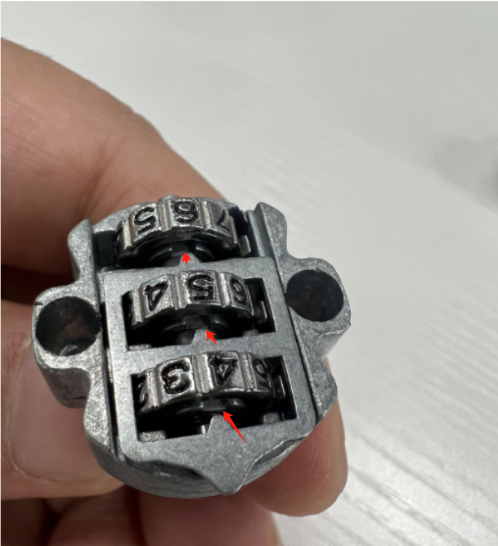

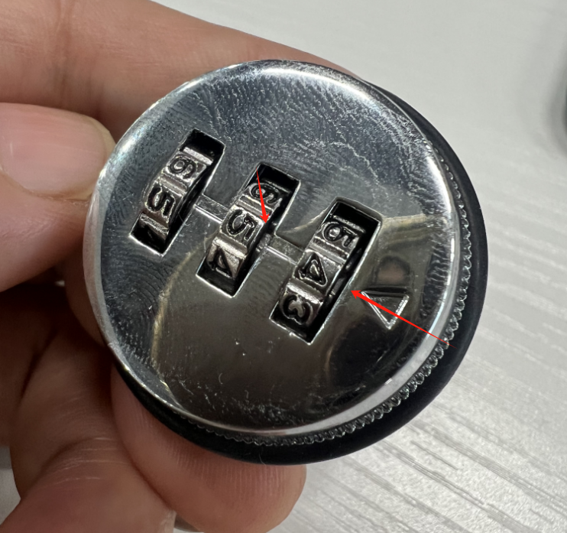

4-5-6 密码不正确时转轮凹槽的位置

